Діагностувальна робота
«Я досліджую весняне довкілля»
____________________________________.
І варіант
- Пронумеруй послідовність розвитку рослини.

- Чому у більшості тварин дитинчата народжуються навесні? Вибери та познач причину.

Потеплішало

З’являється багато корму.

Починаються грози і дощі.

Розтанув сніг

- З’єднай птахів і їхні гнізда.
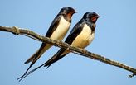 | 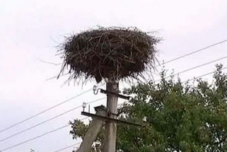
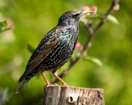 | 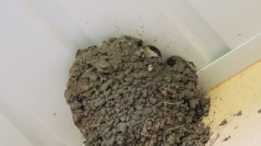
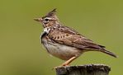 | 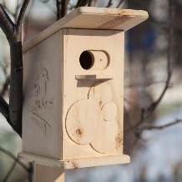
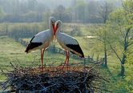 | 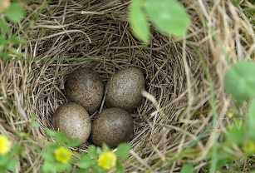
- Обведи «зайвого» птаха
Соловейко, лелека, зозуля, горобець.
Синичка, дятел, ластівка, голуб.
- Вибери та познач весняні місяці.

квітень

січень

березень

травень

- Допиши ланцюг живлення
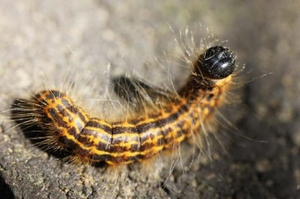 _______________
- Яке найбільше свято християн святкуємо навесні? Напиши його назву.

______________ _____________ ______
- Напиши, як ти можеш дбати про довкілля.
________________________________________________________________________________________________________________________________________________________________________________________________________________________________________________________________________

Діагностична робота 27 березня 2021
«Я досліджую весняне довкілля»
____________________________________.
ІІ варіант
- Пронумеруй послідовність розвитку рослини.

- Чому птахи повертаються з теплих країв? Вибери та познач причину.

Потеплішало

З’являються комахи

Наявність старих гнізд

Розтанув сніг

- З’єднай звірів і їх домівки.
 | 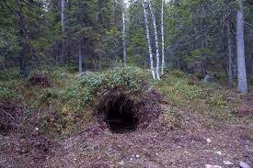
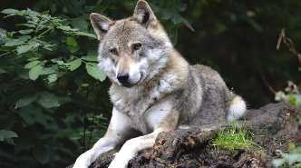 | 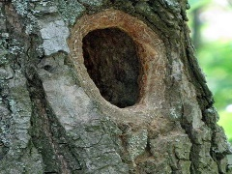
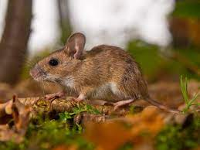 | 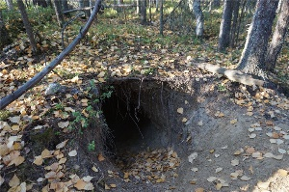
 | 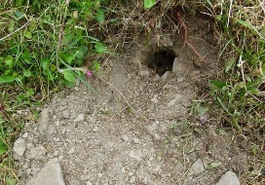
- Обведи «зайвого» птаха
Шпак, синичка, лелека, журавель.
Ворона, сорока, зозуля, голуб.
- Вибери та познач весняні місяці.

лютий

травень

березень

квітень

- Допиши ланцюг живлення
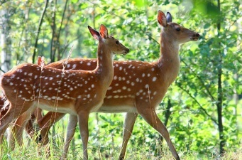 _______________
- Яке найбільше свято християн святкуємо навесні? Напиши його назву.

______________ _____________ ___________
- Напиши, як ти можеш дбати про довкілля.
________________________________________________________________________________________________________________________________________________________________________________________________________________________________________________________________________

